Posibilidades de hacer rentado a BOINC
Existe la posibilidad de hacer de este tipo de sistemas un sistema rentado. Aquí se mencionaran dos opciones pero se analizara mas en detalle solo una de ellas.
La primera de las opciones y la mas simple consiste en que el voluntario no reciba ningún tipo de compensación monetaria. Este caso puede por ejemplo utilizarse para financiar el uso de una aplicación, esto seria, la aplicación es descargada sin costo alguno por el usuario, sin embargo y con el consentimiento del mismo, mientras la aplicación este ejecutándose, también estará corriendo procesos de terceros como lo haría cualquier cliente de un sistema de computo voluntario. El creador/vendedor de la aplicación podría cobrar a quienes necesiten del poder de computo de sus usuarios y con ello financiar su desarrollo.
La segunda opción y la analizada aquí, consiste en que todos los intervinientes obtengan un beneficio. Tanto los voluntarios como los intermediarios. Para analizar en este caso la posibilidad de hacerlo rentado se propone un esquema como el que se gráfica a continuación:

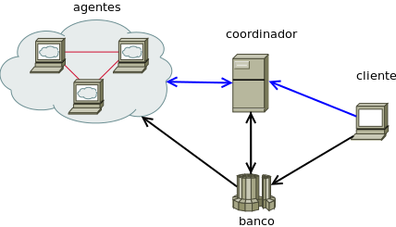

Donde se observan los siguientes actores:
Agente: un voluntario que ofrece su ordenador a cambio de una retribución
Coordinador: intermediario, que agrupa voluntarios, coordina y distribuye el trabajo enviado por el interesado.
Cliente: una persona física o jurídica interesada en el servicio que brinda el coordinador.
Banco:nombre genérico para denominar a la entidad proveedora de servicios financieros.

Este tema puede ser tan complejo como se quiera o tan simple como asignar montos fijos de dinero a cada tarea.
El cliente deberá proveer de métodos de validación que permitan determinar la veracidad de los resultados. Dependiendo del método de validación y redundancia que se implemente cuando la credibilidad del usuario sea alta y haya entregado suficientes resultados, este podrá cambiar las tareas realizadas por el dinero ofrecido. Este dinero se le descontará al cliente de su cuenta, el coordinador recibirá una comisión por cada tarea y el voluntario recibirá también su paga.
El usuario deberá evaluar que tareas le convienen mas en base a los recursos que esta necesite y la retribución ofrecida. Así mismo es posible que el sistema analice mientras ejecuta la tarea la conveniencia o no de la ejecución de la misma en este sistema y en las condiciones actuales de disponibilidad de recursos del mismo. Esto también obligará al cliente a ofrecer mejores retribuciones, lo que facilitará la adopción de tareas por parte de los usuarios.
Dado el esquema mencionado anteriormente se revisara si es necesario o no hacer algun tipo de modificación a la arquitectura de BOINC.

Seguridad
En este sistema nos encontraremos con todos los ataques ya conocidos a sistemas de e-comerce. Sin embargo dejaremos de lado aquellos problemas comunes a todos los sistemas de ecomerce y nos enfocaremos en lo particular de este tipo de sistemas. Para ello analizaremos en que secciones del flujo de tareas podría haber lugar a fallas que posibiliten el uso fraudulento del sistema.

Envío de trabajos al coordinador
Podría darse el caso de que un cliente envíe tareas al coordinador para sobrecargarlo y no pagar por las tareas que solicita. En este caso se debería implementar un esquema de valoración de los clientes que de manera tal que el planificador de tareas, solo despache tareas de clientes que esten pagando por los resultados que van recibiendo. Se deberá tener en cuenta también la posiblidad de falsificion de indentidades de los clientes. Por lo que para el envio de tareas los clientes deberian generar peticiones firmadas digitalmente.

Envío de tareas al cliente

Falsificación de la identidad del coordinador
Podría darse el caso de que un coordinador falso este enviando tareas al cliente. Este problema ya esta solucionado por los sistemas de computo voluntario utilizando esquemas de claves publica/privada para garantizar la autenticidad de la tarea.

Envío de resultados al coordinador

Robo de resultados
Esto se puede resolver utilizando esquemas de clave publica privada para establecer conexiones con el servidor. Y para recibir los resultados del agente a través de conexiones seguras.

Envío de resultados erróneos
El envío de resultados erróneos puede ser evitado de manera suficientemente segura mediante las técnicas descriptas anteriormente en especial la alternativa combinada. Sin embargo se debe tener en cuenta que si la sobrecarga es variable el costo del uso del servicio para los que contraten el uso de la red de voluntarios variará.
Se podrían ofrecer diferentes niveles de servicio, proporcionales a la probabilidad de exactitud de los resultados.

Confidencialidad de la aplicación del cliente
Los clientes pueden desear mantener en secreto las tareas que realiza su aplicación, al igual que los datos de entrada o los resultados. Este seria uno de los problemas mas complejos de resolver.
Los servidores tendrán disponible las aplicaciones y podrían copiar desensamblarlas y analizarlas. Esto podría resolverse brindándole al usuario un servidor al que solo él acceda a cargar su aplicación, y el mediador solo recibiría un hash de la aplicación y la firmara a los fines de garantizar la transparencia. Podria tambien hacerse lo mismo con los datos. Respecto del lugar donde se realizan los cálculos (las maquinas de los agentes), esto es mucho mas difícil pues el agente tendría acceso a todo lo que se ejecute en su máquina.
Una alternativa interesante es la que surge en paper de bayanihan donde se menciona el uso de los NOIA (network information apliances) Donde Criptografía aplicada por hardware puede ayudar a mantener el control de dispositivo.

Resumen de cambios requeridos por boinc
La arquitectura de BOINC hace que incorporar nuevas funcionalidades sea relativamente sencillo, y para realizar un proyecto pago no es necesario realizar una modificación sustancial a su arquitectura.
Basta con implementar mejores medidas de seguridad en la conexión. Modificar el modulo de validación para que incorpore mejores algoritmos que aseguren la calidad de los resultados minimizando la redundancia. Y que ademas genere la información necesaria para hacer los cobros y los pagos. La información generada sera consumida por un nuevo modulo que evalúe los resultados de cada agente y cuando estos alcancen niveles de confianza suficientes, este modulo entregará resultados a los clientes los cuales a su vez deberán pagar por los mismos. Una vez que el coordinador reciba el dinero, lo deberá distribuir con los agentes intervinientes.
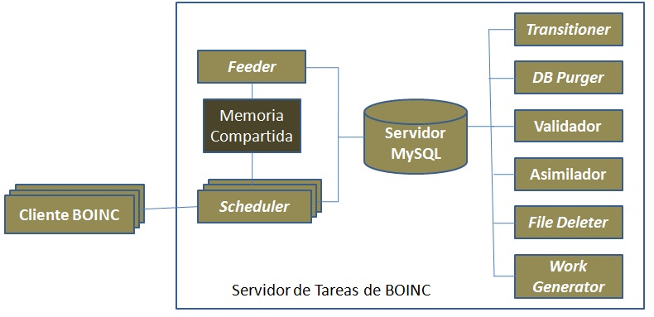

Análisis económico
Cobros y pagos
Si bien este análisis escapa a los alcances de la especialidad se realizara un análisis simplificado y con gran cantidad de suposiciones. Se dejara para un trabajo posterior un estudio de mercado mas concluyente.
Para que este sistema sea de interés es necesario que tanto los clientes (necesitan resolver un problema) como los voluntarios (poseen los recursos) salgan beneficiados.
Para que les convenga a los agentes, la paga por cada computo debería ser mayor al costo de mantener encendido su ordenador. Mientras que para que les convenga a los clientes el costo de enviar su tarea al sistema de computo voluntario debería ser inferior al de rentar un sistema de capacidad similar disponible comercialmente.
Dado que es muy complejo hacer una medición del consumo de recursos que los voluntario sin que este pueda adulterarla, se propone usar un sistema en el que a cada tarea se le asigne un valor y luego en el usuario se realice una simulación para que este determine si le conviene o no ejecutar la tarea teniendo en cuenta sus costos. Matemáticamente esto sería:

(1)

El costo del uso del ordenador del voluntario depende del tiempo, el costo de la pc, costo del desgaste de la PC y el costo de la energía eléctrica consumida.
Suponiendo que el costo de la pc no se tiene en cuenta porque el voluntario compra la pc para otro propósito además de ganar dinero con el computo voluntario. Suponiendo además que el desgaste de la pc es nulo salvo en aplicaciones que hagan uso del disco rígido. En cuyo caso deberían ser mas valoradas. Suponiendo una vida útil de 5 años para un disco con un uso continuo a un costo de $200, el costo por hora de uso seria de $200/(5*8760 h) = 0.00456621005 $/h

(2)

Ej

(3)

donde “t” es el tiempo de duración de la tarea expresado en horas.
El sistema debería calcularle al voluntario una estimación de cuanto le va a costar a el realizar el computo solicitado. Luego ese dato debería ser comparado con lo que se le ofrezca de paga y en base a ello solicitarle al usuario que decida si desea aceptar el trabajo o no. Esta decisión en caso de ser revocada debería ser enviada al servidor para que el cliente analice la posibilidad de hacer mejores ofertas. De esta manera el usuario sabrá que mientras utilice el sistema en las condiciones en las que se realizó la evaluación, este le estará redituando. Ademas el sistema podría seguir evaluando la conveniencia e indicarle al usuario si en este momento esta o no ganando dinero midiendo cuanto se tardo en realizar la tarea efectivamente y cuanto se le pagará
Si el sistema descubre que el voluntario envió datos erróneos no se le debería pagar ninguna de las tareas que realizó correctamente pues todas ellas deberán ser corroboradas nuevamente. Y debería se bloqueado por fraude.
Sera muy importante que los voluntarios no sean bloqueados de manera errónea pues ya no querrán participar. Para esto será necesario incluir un hash de verificación para garantizar que los resultados son los que envió el agente.
Respecto del cliente, para analizar la conveniencia, se compara el costo de usar el sistema voluntario contra el costo de rentar suficientes maquinas equivalentes en algún proveedor (como por ejemplo amazon) y crear su propio sistema de computo voluntario.
Suponiendo que tiene N tareas a ejecutar que en un ordenador pequeño tardan cada una “t” horas y gestionar esas tareas en el servidor lleva 500 ms cada una:

(4)

El costo de utilizar el servidor puede estimarse suponiendo un consumo de 300w constante. Por lo que utilizando la ecuación 2 el costo de utlización del servidor sera de:

(5)
(6)
Si suponemos que solo conseguimos un voluntario con una PC windows y solo alquilamos una pc Windows equivalente a la del voluntario en amazon, y suponiendo además que el tiempo total que esta el proyecto en el servidor es “k” veces lo que estaría en amazon por la disponibilidad de la pc del voluntario. Suponemos ademas que tenemos “N” tareas que duran “t” horas. Y tenemos en cuenta además que el costo de rentar en amazon una pc windows pequeña es de $0,48 por cada hora.
(7)
(8)
Si suponemos una ganancia de $0.03 por tarea del proyecto en el servidor mas $0.1 por hora de estadía.
(9)
(10)
(11)
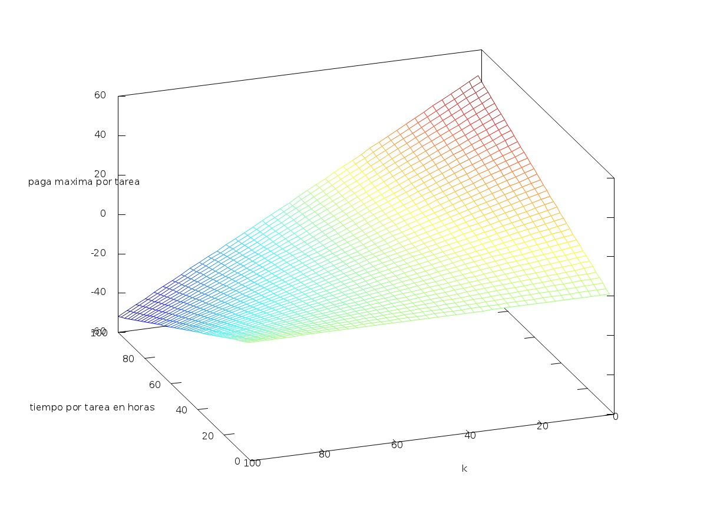
Aquí se observa como para la función de costos elegida en la medida que k disminuye y el tiempo por tarea aumenta, se le puede pagar mas al agente, las combinaciones que nos interesan son los valores que están en la gama de los verdes y los rojos.
Un tema que podría ser considerado de importancia es la duración de la tarea que contrate el cliente, esta dependerá en gran medida de la cantidad de agentes que deseen realizar la tarea, y de su deseo de continuidad para realizar mas tareas. Se podría bonificar contratar a los agentes por lotes de N tareas o pagar cuando todas las tareas hallan sido finalizadas. En este sentido sera de gran utilidad vincular el sistema con las redes sociales para facilitar la publicidad y captación de agentes. Para esto suelen ser de gran utilidad gráficos con los top ten de personas que participaron del proyecto o que se beneficiaron con el mismo. Slogans como “Gana dinero navegando por internet...” o “Gana dinero chateando ...” serán muy atractivas para todos los que están gran parte del tiempo con su ordenador encendido y reciben una jugosa cuenta de luz cada dos meses.
Otro análisis que interesante es el del la posible ganancia de los agentes, en este caso retomando la cota de la paga, y la definición de costo para el agente nos queda.

(12)
(13)
(14)
(15)
(16)

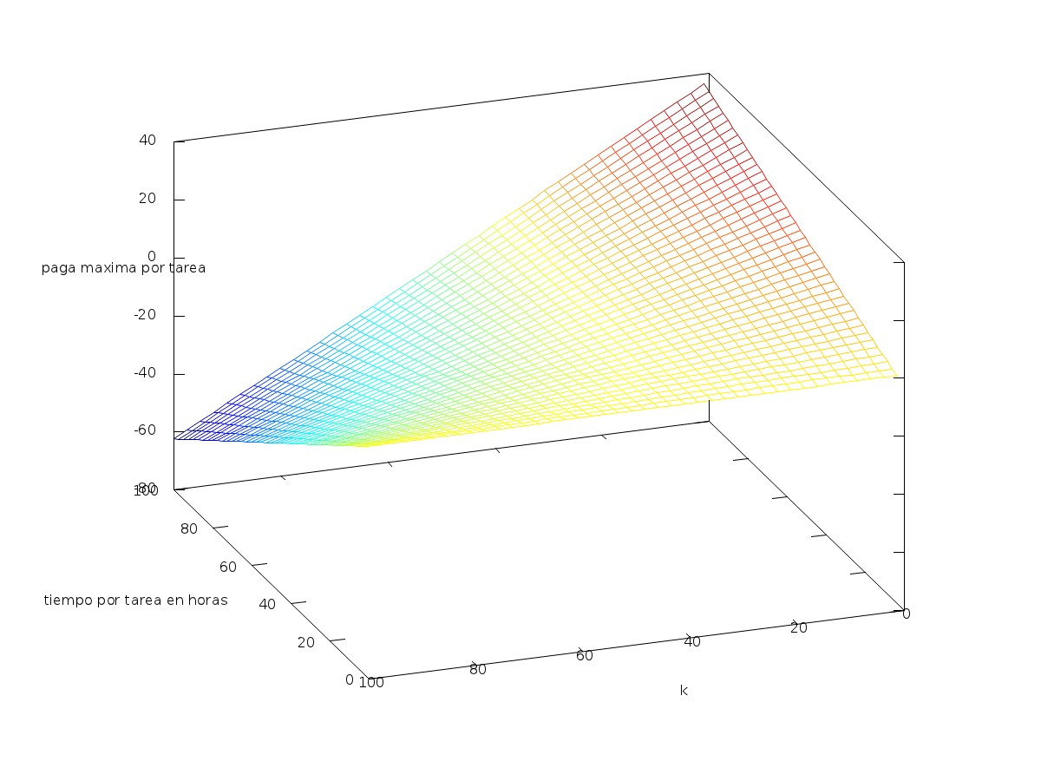
A continuación se gráfica la máxima ganancia que puede llegar a obtener un usuario. En la imagen toda la zona de la gama de amarillos y rojos.
Para un k razonable de 15 y un tiempo por tarea de 1h.

(17)
(18)
(19)

por lo que para tareas de 1 hora se podría llegar a ganar hasta 22 centavos y pagar el gasto de energía consumida por el ordenador mientras el voluntario realiza tareas que dejan recursos ociosos.

